Приложение 1
Методика обследования устной речи (лексико – грамматический строй) Т.А. Фотековой
Исследование грамматического строя речи
ФИ | Образование существительных множественного числа в именительном падеже  Инструкция: дом - дома |  |  |  |  |  | Образование существительных множественного числа в родительном падеже
 | стол | стул | окно | звезда | ухо | всего 5 баллов | столы | стулья | окна | звезды | уши | всего 5 баллов
1

ФИ | Употребление падежных конструкций |  |  |  |  |  | Согласование существительных с прилагательными в именительном падеже  Инструкция – назвать изображенный предмет и его цвет
 | Кого любит Петя? (В.п.) | Кому Петя дает корм? (Д.п.) | О ком Петя заботится? (П.п.) | За кем Петя ухаживает? (Т.п.) | У кого есть рога, копыта, клюв?(Р.п.) | всего 5 баллов | белое полотенце | черные перчатки | красный флаг | синяя сумка | зеленое ведро | всего 5 баллов
1

ФИ | Согласование существительных с числительными  Инструкция: посчитай предметы от 1-5 |  |  |  |  |  | Употребление предлогов
 |  |  |  |  |  |  | Где находится ручка? |  |  | Откуда я достаю ручку?
 | ухо | ручка | стол | помидор | окно | всего 5 баллов | над коробкой | на столе | под книгой |  | из-под стола | из – за коробки |  | всего 5 баллов
1

Исследование словаря и навыков словообразования
ФИ | Детеныши животных  Инструкция: у кошки - котята |  |  |  |  |  | Название частей предмета
 | козы | собаки | волка | курицы | коровы | всего 5 баллов | стул | чайник | шкаф | человек | окно | всего 5 баллов
1

ФИ | Уровень обобщений |  |  |  |  |  | Образование существительных в уменьшительной форме  Инструкция: большой –мяч, а маленький это мячик. Назови ласково предметы
 | игрушки | овощи | фрукты | посуда | одежда | всего 5 баллов | дом | стул | гриб | кофта | платок | всего 5 баллов
1

ФИ | Подбор антонимов  Инструкция: скажи наоборот |  |  |  |  |  | Образование прилагательных от существительных  Инструкция: если ручка сделана из пластмассы, то она- пластмассовая
 | высокий | широкий | толстый | добрый | веселый | всего 5 баллов | компот из яблок | стул из дерева | сумка из кожи | дом из кирпича | стакан из стекла | всего 5 баллов
1

Приложение 2
Качественные результаты сформированности лексико – грамматического строя речи
Таблица 1
Исследование грамматического строя речи | Уровни сформированности
 | Высокий |  | Средний |  | Низкий
 | 15-16  н.г./к.г.  % | 17-18  н.г./к.г.  % | 15-16  н.г. /к.г.  % | 17-18  н.г./к.г.  % | 15-16  н.г. /к.г.  % | 17-18  н.г. /к.г.  %
Употребление падежных конструкций | 3 / 15 | 15 / 46 | 7 / 45 | 45 / 36 | 90 / 40 | 40 / 18
Согласование существительных с прилагательными в именительном падеже | 10 / 25 | 25 / 46 | 27 / 45 | 40 / 43 | 63 / 30 | 35 / 12
Согласование существительных с числительными | 7 / 25 | 25 / 48 | 24 / 35 | 40 / 44 | 69 / 40 | 35 / 8
Употребление предлогов | 19 / 35 | 35 / 49 | 35 / 46 | 46 / 44 | 46 / 19 | 20 / 7

Исследование словаря и навыков словообразования | Уровни сформированности
 | Высокий |  | Средний |  | Низкий
 | 15-16  н.г. / к.г.  % | 17-18  н.г. /к.г.  % | 15-16  н.г. /к.г.  % | 17-18  н.г./к.г.  % | 15-16  н.г. / к.г.  % | 17-18  н.г. / к.г.  %
Образование названий детенышей | 5 / 17 | 17 / 46 | 23 / 41 | 41 / 36 | 72 / 58 | 58 / 18
Называние частей предметов | 16 / 35 | 35 / 40 | 41 / 51 | 40 / 59 | 57 / 14 | 25 / 1
Обобщения | 3 / 15 | 15 / 46 | 7 / 45 | 45 / 36 | 90 / 40 | 40 / 18
Образование существительных в уменьшительной форме | 14 / 35 | 35 / 49 | 36 / 46 | 46 / 44 | 50 / 19 | 19 / 7

Количественные результаты сформированности лексико-грамматического строя речи
Таблица 2

Приложение 3
Здоровьесберегающие технологии

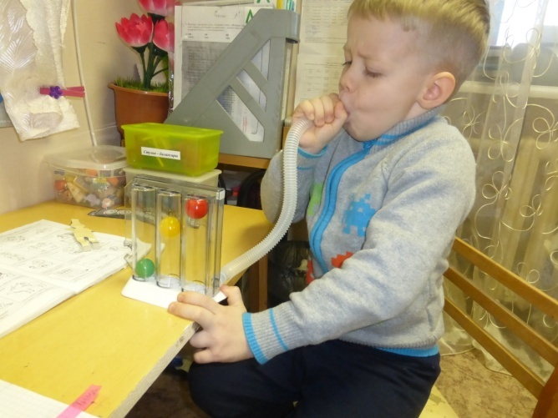

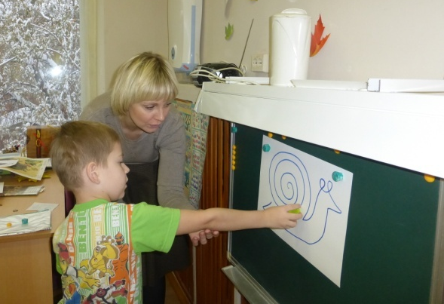

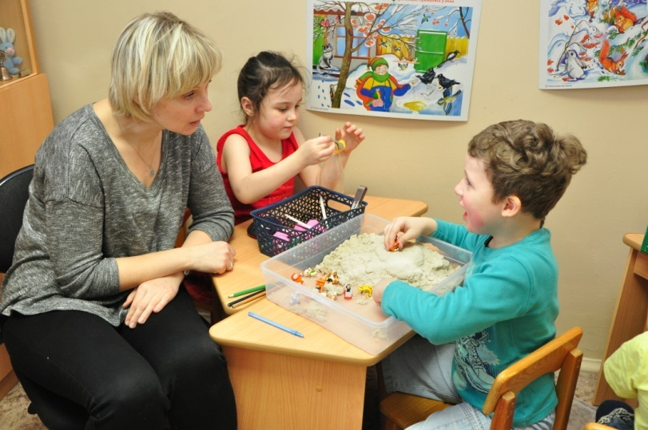

Игровые технологии
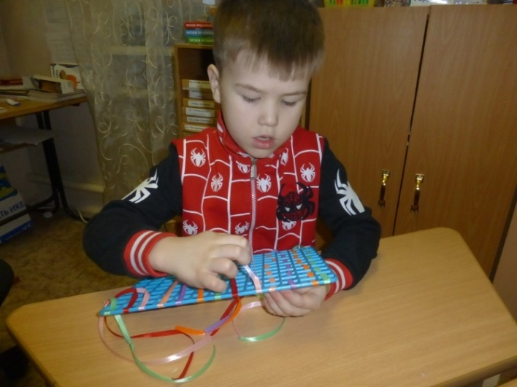
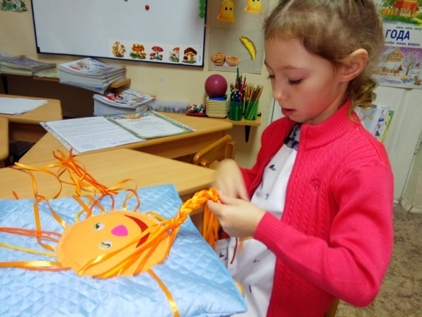
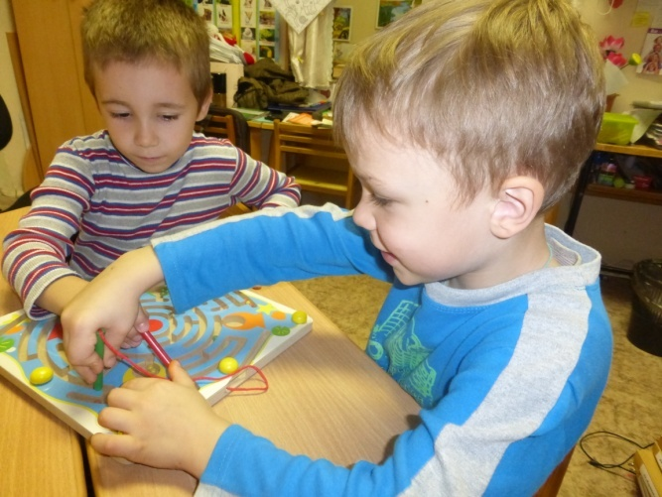
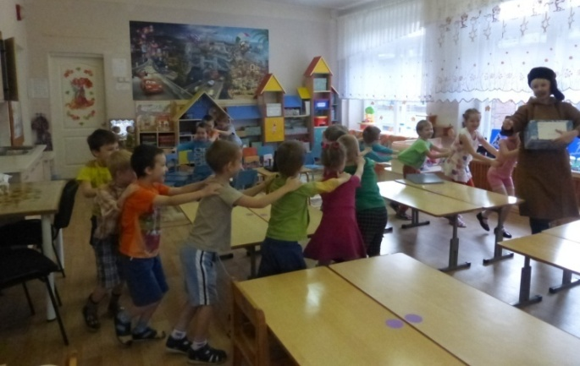
ИКТ технологии
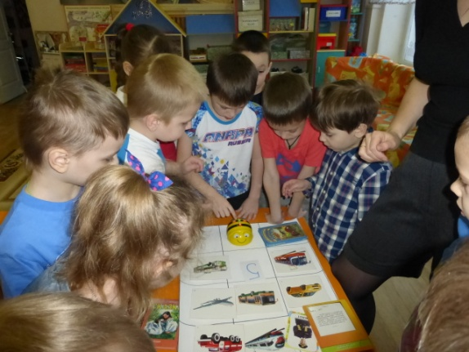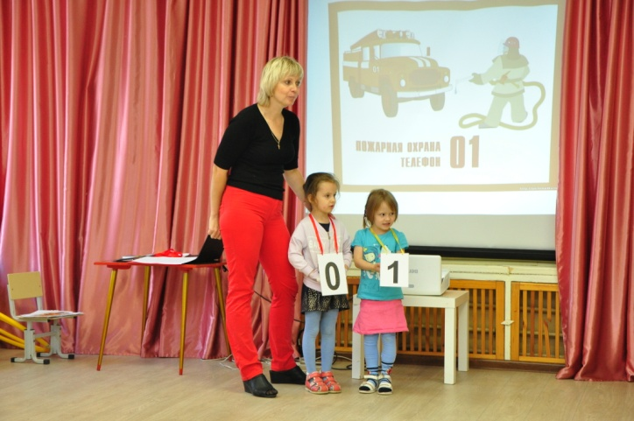

Технология проектной деятельности
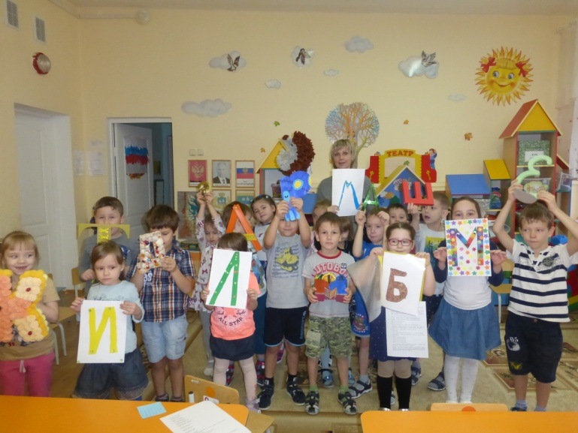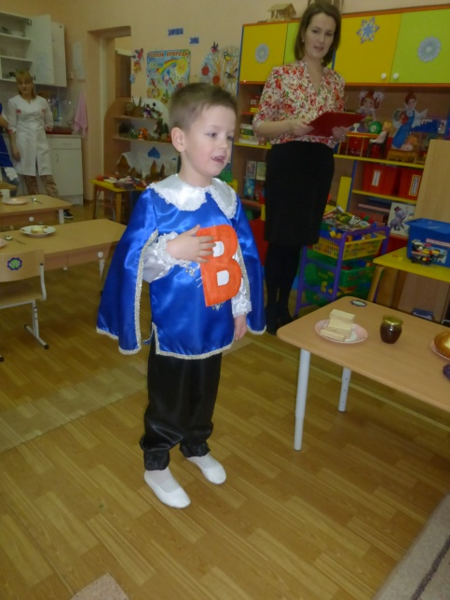

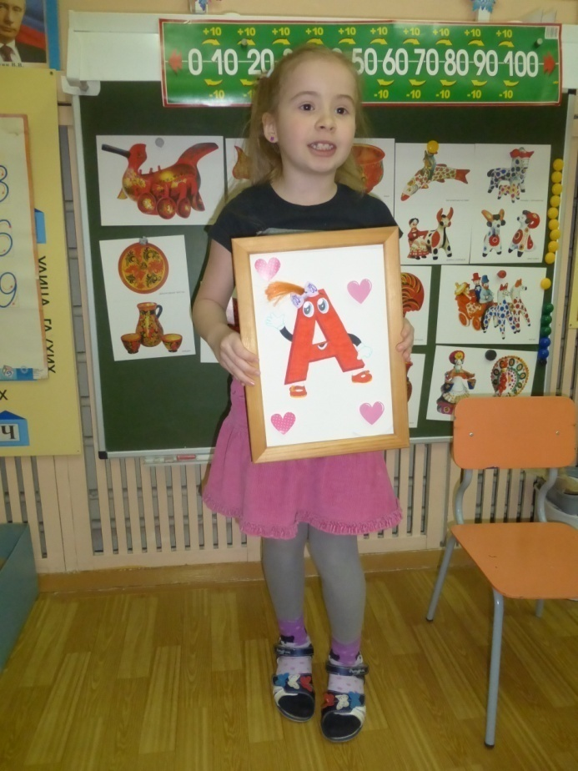

Приложение 4

Приложение 5
Развивающая предметно – пространственная среда кабинета учителя-логопеда
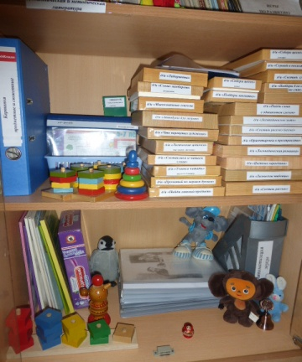 | Дидактические игры
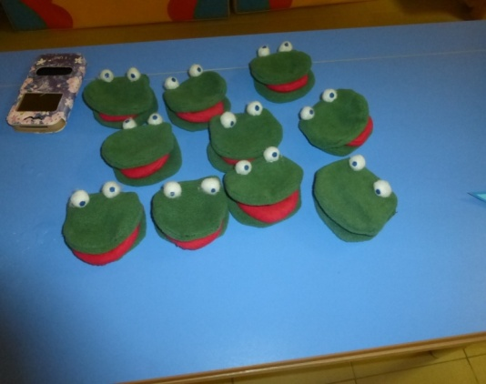 | Комплект варежек, олицетворяющих язычок
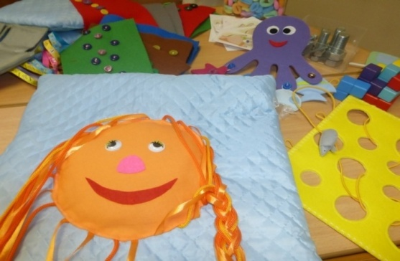 | Тренажеры для развития мелкой моторики и координации движений
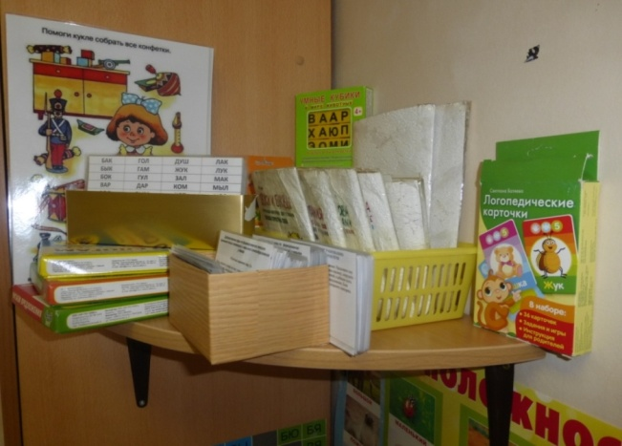 | Комплекты дидактических карточек по лексическим темам
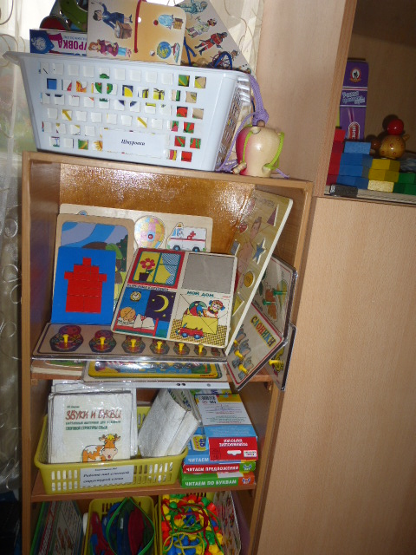 | Тренажеры для развития мелкой моторики (шнуровки)
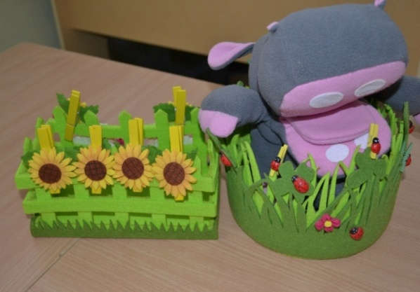 | Логопедическая игрушка - бегемот
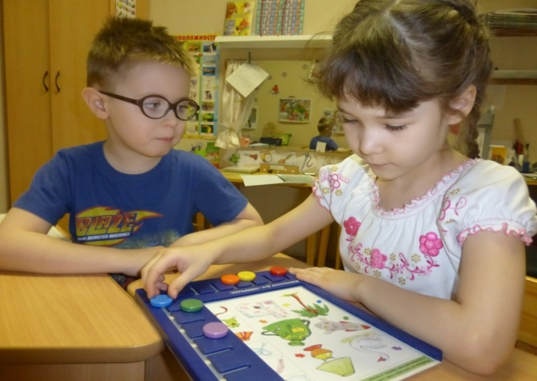 | Планшет с карточками «Логико – малыш»
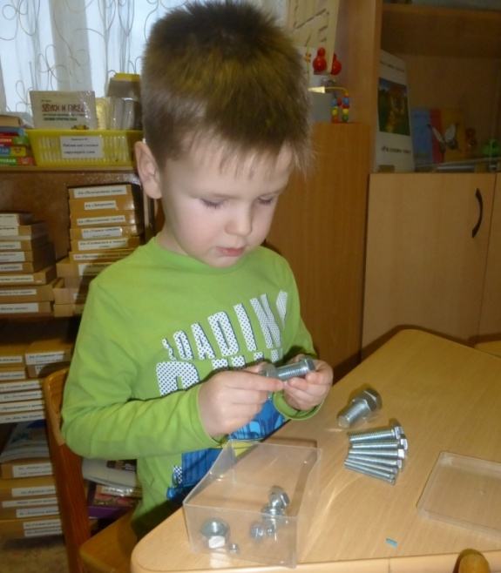 | Развивающие игры с конструктором  «Болты и гайки»
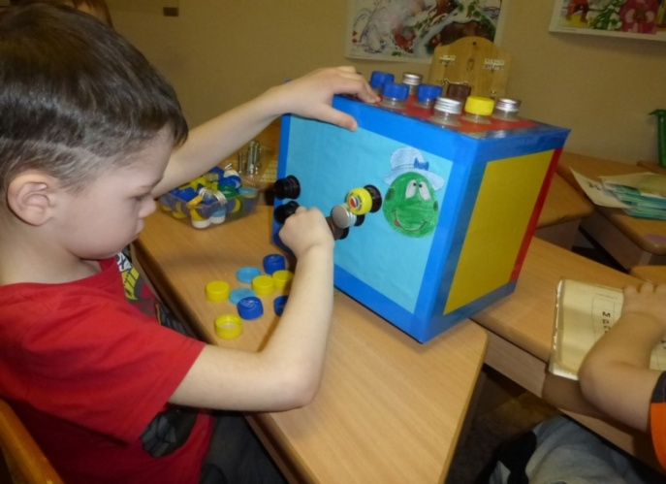 | Развивающие игры с пробками
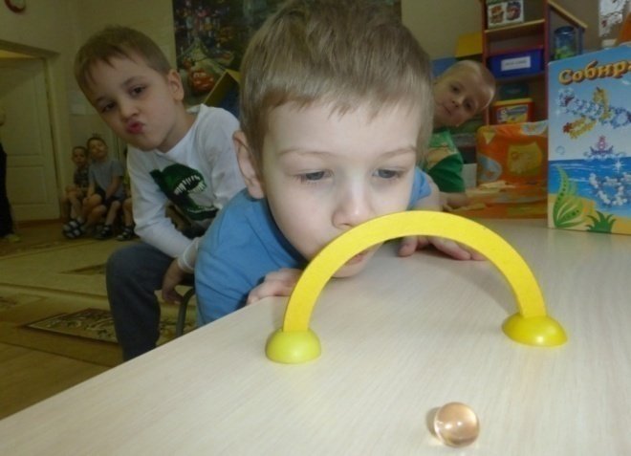 | Тренажеры для отработки речевого дыхания
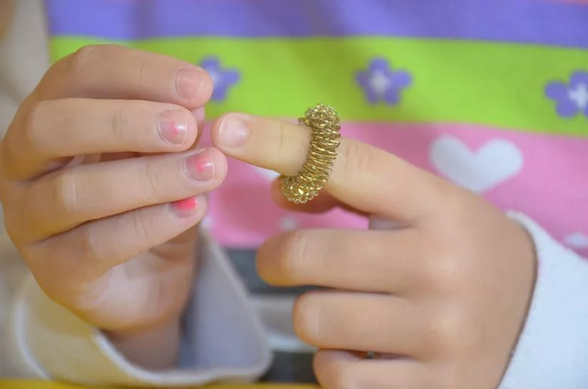 | Су – джок
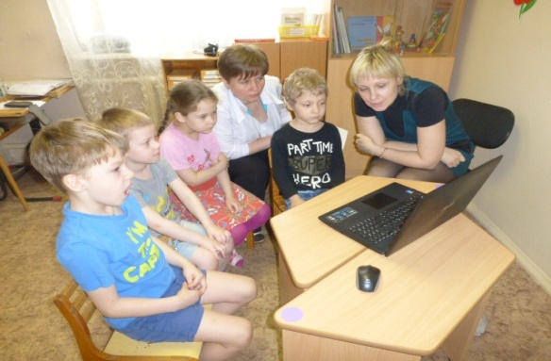 | Использование ИКТ в работе по созданию мультфильма
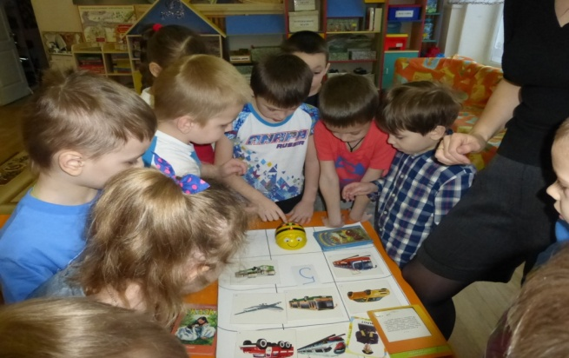 | Программируемый робот BEE-BOT
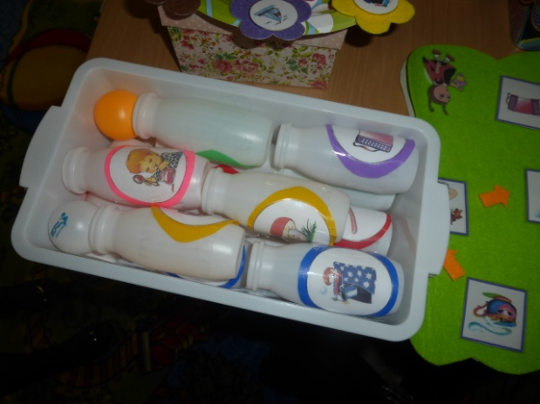 | «Боулинг» (артикуляционная гимнастика)
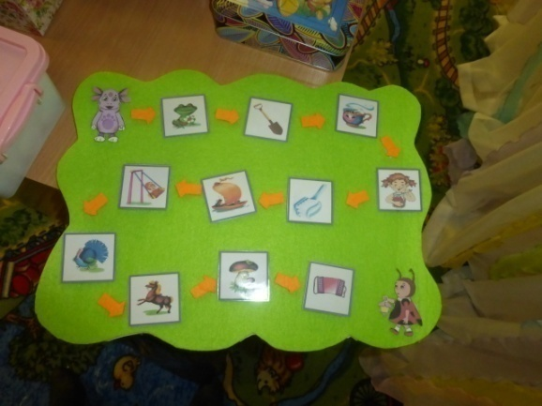 | «Лунтик делает артикуляционную гимнастику»
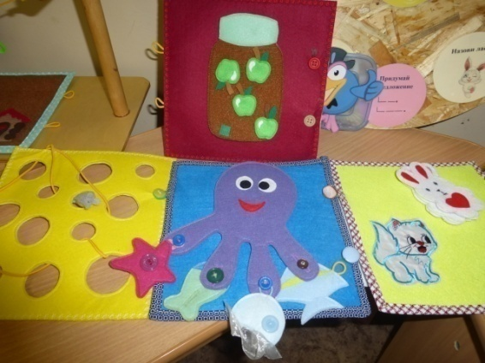 | Многофункциональное панно
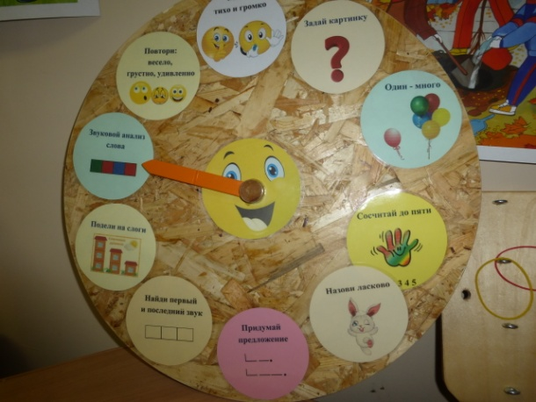 | «Веселый циферблат»

